Ficha de “objeto museal”

Título | Sin título
Autor/a | José Bracamonte Vera
Año | 1973
Imagen(es) | 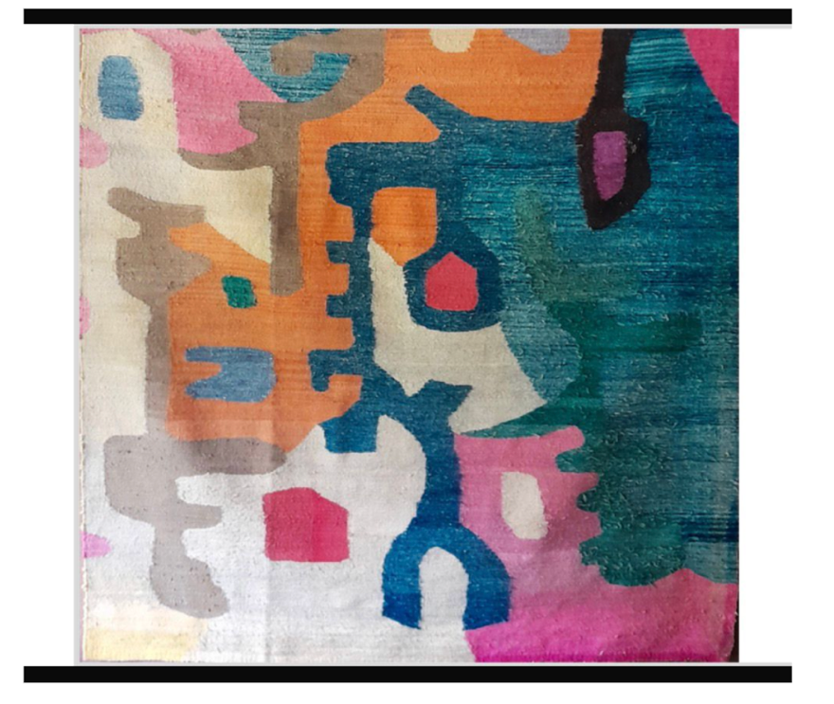
Técnica/Materiales | Tejido
Medidas | 134 x 136 cm (con marco)
Colección | Mijail Mitrovic
Contacto (Para coordinaciones) | Mijail Mitrovic – 993491685
Observaciones (montaje u otros) | Obra enmarcada con doble vidrio y marco madera color natural. Lista para recojo del museo.

